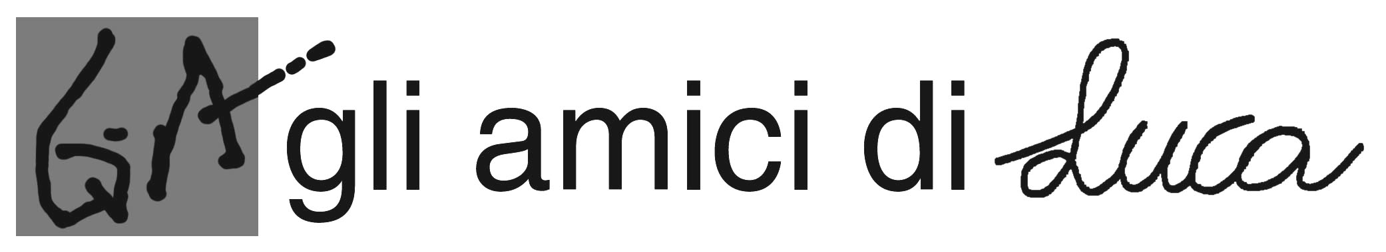

GIORNATA NAZIONALE DEI RISVEGLI PER LA RICERCA SUL COMA VALE LA PENA
promosso dal Centro Studi per la Ricerca sul Coma
con il patrocinio
Ministero dela Lavoro della Salute e delle Politiche Sociali

SCHEDA D’ISCRIZIONE

Lunedì 6 ottobre ore 9:00-13:00 / 14:30 – 18:30
IL RITORNO ALLA VITA
IN UN SISTEMA DI RIABILITAZIONE GLOBALE
Convegno
Cappella Farnese del Comune di Bologna
Palazzo d’Accursio p.zza Maggiore, 6 - Bologna
Crediti ECM richiesti per fisiatri, neurologi, infermieri, educatori, psicologi, terapisti occupazionali, fisioterapisti, logopedisti
Quota di adesione 20,00 euro

Prima sessione ore 9.00 – 13.00
PERCORSI DI CURA E MODELLI ASSISTENZIALI

Seconda sessione 14.30 – 18.30
ESITI DI COMA: COME VIVERE, COME CONVIVERE

Cognome………………………………………… Nome………………………………………...

Via ………………………………………………………………………………….. n.……………….……….

cap.………………. località……………………………………….……………………………………………
.
Posta elettronica……………………………………………… telefono………………………………….…

Professione………………………………………………………………………………………………….….

Ente rappresentato……………………………………………………………………………………………..

PARTE DA COMPILARE SOLO DA CHI RICHIEDE I CREDITI ECM

Codice fiscale……………………………………………………………………………………

Luogo di nascita……………………………………………………………………………….

data di nascita…………………………………………………………………………………

Si autorizza il trattamento dei dati personali – firma ……………………………………………

Quota di adesione 20,00 euro
da versare sul cc/Postale 26346536 intestato a GLI AMICI DI LUCA via Saffi, 10 - 40131 Bologna. TRASMETTERE entro il 30/09/08 VIA POSTA o per FAX 051/6494865 o via mail: amicidiluca@tin.it
SIA LA SCHEDA D’ISCRIZIONE CHE LA FOTOCOPIA DEL VERSAMENTO
per iscrizioni GLI AMICI DI LUCA tel.0516494570 – fax 0516494865 – amicidiluca@tin.it
www.amicidiluca.it

